 | แผนการจัดการเรียนรู้ | หน่วยที่ 4
 | รหัสวิชา 21901-2007 วิชา เทคโนโลยีระบบสมองกลฝังตัวและไอโอที | สอนครั้งที่ 13 - 18
 | ชื่อหน่วยการเรียนรู้ การเชื่อมต่อ IoT Platform (Node-RED & Dashboard) | ทฤษฎี 4 ชม.  ปฏิบัติ 16 ชม.

ชื่อเรื่อง/งาน พัฒนาระบบ IoT ด้วย Node-RED และ Dashboard พร้อมจรรยาบรรณการใช้งาน AI

1. ผลลัพธ์การเรียนรู้ระดับหน่วยการเรียน
1.1 สามารถอธิบายแนวคิดและสถาปัตยกรรมของ IoT (Internet of Things) ได้
1.2 สามารถติดตั้งและใช้งาน Node-RED สำหรับพัฒนาระบบ IoT ได้
1.3 สามารถสร้าง Dashboard สำหรับแสดงผลและควบคุมอุปกรณ์ IoT ได้
1.4 เข้าใจและปฏิบัติตามจรรยาบรรณในการใช้งาน AI และเทคโนโลยีดิจิทัล
2. อ้างอิงมาตรฐาน/เชื่อมโยงกลุ่มอาชีพ
-
3. สมรรถนะประจำหน่วย
3.1 ทักษะการติดตั้งและกำหนดค่า IoT Platform
3.2 ทักษะการออกแบบ User Interface สำหรับ IoT Dashboard
3.3 ทักษะการบูรณาการระบบและแก้ไขปัญหา
3.4 จิตสำนึกด้านจรรยาบรรณและความรับผิดชอบต่อสังคม
4. จุดประสงค์เชิงพฤติกรรม
4.1 อธิบายแนวคิด IoT และองค์ประกอบของระบบ IoT ได้
4.2 อธิบายหลักการทำงานของ Node-RED และ Flow-based Programming ได้
4.3 อธิบายหลักการสร้าง Dashboard และ Data Visualization ได้
4.4 ติดตั้งและกำหนดค่า Node-RED บนคอมพิวเตอร์ได้
4.5 สร้าง Dashboard สำหรับแสดงผลข้อมูลและควบคุมอุปกรณ์ได้
4.6 ใช้เครื่องมือ AI อย่างมีจรรยาบรรณในการพัฒนางาน
5. สาระการเรียนรู้
5.1 แนวคิดและสถาปัตยกรรมของ IoT (Internet of Things)
5.2 Node-RED และ Flow-based Programming
5.3 โปรโตคอล MQTT (Message Queuing Telemetry Transport)
5.4 การสร้าง Dashboard ด้วย Node-RED
5.5 จรรยาบรรณในการใช้งาน AI และเทคโนโลยีดิจิทัล
ขั้นสอน (ทฤษฎี 4 ชม.)
1 แนวคิดและสถาปัตยกรรมของ IoT
กิจกรรมการสอน: บรรยายในชีวิตประจำวัน นักเรียนพบเห็น IoT อะไรบ้าง
เนื้อหา: IoT คืออะไร? ทำไมถึงมีความสำคัญในยุคปัจจุบัน
2 รู้จัก Node-RED และ Flow-based Programming
กิจกรรมการสอน:
- บรรยายและสาธิตการทำงานของ FBP
- สาธิต Flow ง่ายๆ (เช่น Inject -> Debug) เพื่อแสดงแนวคิดการส่ง "Message" (msg.payload)
เนื้อหา:
- Flow-based Programming (FBP) คืออะไร?
- (Nodes, Wires, Flows) Node-RED คืออะไร? ประวัติความเป็นมา และข้อดี (Low-code, Visual)
3 การสร้าง Dashboard และโปรโตคอล MQTT
กิจกรรมการสอน:
- บรรยายเปรียบเทียบข้อดี-ข้อเสีย ระหว่าง Serial (ที่เราจะใช้) กับ MQTT (ที่จะเรียนในอนาคต)
- แสดงตัวอย่าง Dashboard ที่ดีและไม่ดี
เนื้อหา:
- Data Visualization คืออะไร? ทำไมต้องแสดงผลข้อมูล
- ส่วนประกอบของ Dashboard (Gauge, Chart, Switch, Slider)
- แนวคิดของโปรโตคอล MQTT (Publish/Subscribe) เปรียบเทียบกับการสื่อสารแบบ Serial
4 จรรยาบรรณในการใช้งาน AI และเทคโนโลยีดิจิทัล
กิจกรรมการสอน:
- อภิปรายกลุ่มย่อยในหัวข้อ "ถ้าเราใช้ AI เขียนโค้ดทั้งหมด ใครคือเจ้าของผลงาน และใครต้องรับผิดชอบถ้างานผิดพลาด"
เนื้อหา:
- ความรับผิดชอบของนักพัฒนา (Data Privacy, Security)
- ผลกระทบหากระบบ IoT ผิดพลาด (เช่น ในการแพทย์, การควบคุมเครื่องจักร)
- ข้อควรระวัง: AI เป็น "ผู้ช่วย" ไม่ใช่ "ผู้ทำแทน" นักพัฒนาต้องสามารถ "ตรวจสอบ" (Verify) และ "ทำความเข้าใจ" โค้ดหรือ Flow ที่ AI สร้างขึ้นได้
ขั้นปฏิบัติ (16 ชม.)
ปฏิบัติการที่ 1: การติดตั้ง Node-RED และสร้าง "Hello, Dashboard"
ปฏิบัติการที่ 2: ใบงานที่ 5 - สร้าง Dashboard ควบคุมฮาร์ดแวร์
7. สื่อและแหล่งการเรียนรู้
เอกสารประกอบการสอน เรื่อง "การเชื่อมต่อ IoT Platform (Node-RED & Dashboard)"
สไลด์นำเสนอ
Video สาธิตการต่อวงจรและการเขียนโปรแกรม
ใบงาน/ใบความรู้
8. หลักฐานการเรียนรู้
8.1 หลักฐานความรู้
ใบงานทฤษฎี เรื่อง การเชื่อมต่อ IoT Platform (Node-RED & Dashboard)
แบบทดสอบก่อนเรียน-หลังเรียน
สมุดบันทึกการเรียนรู้ (Learning Log)
ใบความรู้ที่มีการจดบันทึกและสรุปประเด็นสำคัญ
8.2 หลักฐานการปฏิบัติงาน
ไฟล์โค้ดโปรแกรม (.ino) ที่สามารถทำงานได้ถูกต้อง
Video/ภาพถ่ายการทำงานตามเงื่อนไขที่กำหนด
9. การวัดและประเมินผล
9.1 เกณฑ์การปฏิบัติงาน
ด้านความรู้ (40%)
อธิบายหลักการทำงาน ได้ถูกต้อง ครบถ้วน
ด้านทักษะ (40%)
ต่อวงจรถูกต้องตามหลักการ ไม่เกิดไฟช็อต
เขียนโปรแกรมควบคุมได้อย่างถูกต้อง มีโครงสร้างเป็นระบบ
ด้านเจตคติและกิจนิสัย (20%)
มีความรับผิดชอบต่อการใช้อุปกรณ์และส่งงานตรงเวลา
9.2 วิธีการประเมิน
สังเกตพฤติกรรมการปฏิบัติงานระหว่างเรียน
ประเมินจากชิ้นงานและไฟล์โค้ดโปรแกรม
ประเมินจากรายงานผลการปฏิบัติงาน
9.3 เครื่องมือประเมิน
แบบประเมินทักษะการปฏิบัติงาน
Check List การส่งงาน
แบบประเมินการนำเสนอผลงาน (Presentation Rubric)
10. บันทึกผลหลังการจัดการเรียนรู้
10.1 ผลการจัดการเรียนรู้ที่เกิดขึ้นกับผู้เรียน
10.2 ปัญหา อุปสรรคที่พบ
10.3 การแก้ไขปัญหา

 | ใบความรู้ ที่ 4 | หน่วยที่ 4
 | รหัสวิชา 21901-2007 วิชา เทคโนโลยีระบบสมองกลฝังตัวและไอโอที | สอนครั้งที่ 13 - 18
 | ชื่อหน่วยการเรียนรู้ การเชื่อมต่อ IoT Platform (Node-RED & Dashboard) | ทฤษฎี 4 ชม.  ปฏิบัติ 16 ชม.

ชื่อเรื่อง/งาน พัฒนาระบบ IoT ด้วย Node-RED และ Dashboard พร้อมจรรยาบรรณการใช้งาน AI

1. ผลลัพธ์การเรียนรู้ระดับหน่วยการเรียน
1.1 สามารถอธิบายแนวคิดและสถาปัตยกรรมของ IoT (Internet of Things) ได้
1.2 สามารถติดตั้งและใช้งาน Node-RED สำหรับพัฒนาระบบ IoT ได้
1.3 สามารถสร้าง Dashboard สำหรับแสดงผลและควบคุมอุปกรณ์ IoT ได้
1.4 เข้าใจและปฏิบัติตามจรรยาบรรณในการใช้งาน AI และเทคโนโลยีดิจิทัล
2. อ้างอิงมาตรฐาน/เชื่อมโยงกลุ่มอาชีพ
-
3. สมรรถนะประจำหน่วย
3.1 ทักษะการติดตั้งและกำหนดค่า IoT Platform
3.2 ทักษะการออกแบบ User Interface สำหรับ IoT Dashboard
3.3 ทักษะการบูรณาการระบบและแก้ไขปัญหา
3.4 จิตสำนึกด้านจรรยาบรรณและความรับผิดชอบต่อสังคม
4. จุดประสงค์เชิงพฤติกรรม
4.1 อธิบายแนวคิด IoT และองค์ประกอบของระบบ IoT ได้
4.2 อธิบายหลักการทำงานของ Node-RED และ Flow-based Programming ได้
4.3 อธิบายหลักการสร้าง Dashboard และ Data Visualization ได้
4.4 ติดตั้งและกำหนดค่า Node-RED บนคอมพิวเตอร์ได้
4.5 สร้าง Dashboard สำหรับแสดงผลข้อมูลและควบคุมอุปกรณ์ได้
4.6 ใช้เครื่องมือ AI อย่างมีจรรยาบรรณในการพัฒนางาน
5. เนื้อหาสาระ
5.1 แนวคิดและสถาปัตยกรรมของ IoT
IoT คืออะไร IoT หรือ Internet of Things... IoT คือแนวคิดที่อุปกรณ์หรือ "สิ่งของ" ต่างๆ (เช่น หลอดไฟ, ตู้เย็น, รถยนต์, หรือแม้แต่เซ็นเซอร์วัดฝุ่น) สามารถเชื่อมต่อและพูดคุยกันได้ผ่านอินเทอร์เน็ต ทำให้มัน "ฉลาด" ขึ้น สามารถทำงานได้เองอัตโนมัติ หรือเราสามารถควบคุมมันจากระยะไกลได้

องค์ประกอบ 4 ส่วนหลักของ IoT ระบบ IoT โดยทั่วไปจะประกอบด้วย 4 ส่วนหลักๆ
- Devices/Sensors: คือตัวฮาร์ดแวร์ที่อยู่หน้างาน (เหมือน ESP32, DHT22, LDR ของเรา) ทำหน้าที่เก็บข้อมูล (เช่น อุณหภูมิ) หรือรอรับคำสั่ง (เช่น รีเลย์)
- Gateway: เปรียบเสมือน "ประตู" ที่รวบรวมข้อมูลจาก Devices หลายๆ ตัว แล้วส่งขึ้นอินเทอร์เน็ต (ในโปรเจกต์ของเรา คอมพิวเตอร์ที่รัน Node-RED และเชื่อมต่อ ESP32 ผ่าน USB ก็ทำหน้าที่คล้ายๆ Gateway)
- Cloud/Platform: คือ "สมอง" ที่อยู่บนอินเทอร์เน็ต ทำหน้าที่เก็บข้อมูลมหาศาล, ประมวลผล, และวิเคราะห์ข้อมูล ใช้ Node-RED เป็น Platform จำลองบนเครื่อง
- Application: คือส่วนที่ผู้ใช้เห็น หรือ "หน้าบ้าน" (เหมือน Dashboard ที่เรากำลังจะสร้าง) ที่ใช้แสดงผลข้อมูลหรือสั่งการควบคุมอุปกรณ์
5.2 Node-RED และ Flow-based Programming
Flow-based Programming "Flow-based Programming" หรือ FBP มองการทำงานของโปรแกรมเหมือน "โรงงาน" มี "เครื่องจักร" (เรียกว่า Nodes) ที่ทำหน้าที่เฉพาะทางอย่างเดียว เช่น Node รับข้อมูล, Node แปลงข้อมูล, Node ส่งข้อมูล... แล้วเราก็ใช้ "สายพาน" (เรียกว่า Wires) เชื่อมต่อเครื่องจักรเหล่านี้เข้าด้วยกัน ข้อมูล (เรียกว่า Message หรือ msg) จะไหลไปตามสายพานนี้
Node-RED คืออะไร Node-RED คือเครื่องมือที่เอาแนวคิด FBP มาทำให้เราใช้งานได้ง่ายมากๆ มันเป็น Low-code Platform หมายความว่าเราแทบไม่ต้องเขียนโค้ดเองเลย แต่ใช้การ "ลาก-วาง" Nodes (บล็อก) แล้วลากเส้นเชื่อมต่อกันในหน้าเว็บเบราว์เซอร์แทน
Node-RED จะมีข้อมูลก้อนหนึ่งที่เรียกว่า msg (Message) ซึ่งจะถูกส่งต่อกันไปเรื่อยๆ โดยมีส่วนที่สำคัญที่สุดคือ msg.payload ซึ่งเป็น "กล่อง" ที่ใช้เก็บข้อมูลหลักที่เราสนใจครับ เช่น ถ้าเราส่งเลข 10 ไป msg.payload ก็จะมีค่าเป็น 10
5.3 โปรโตคอล MQTT
MQTT ในโปรเจกต์เชื่อมต่อ ESP32 กับคอมพิวเตอร์ด้วยสาย USB (Serial) ซึ่งเป็นการสื่อสารแบบ 1 ต่อ 1... แต่ถ้าเรามีอุปกรณ์ 100 ตัวกระจายอยู่ทั่วโรงเรียน เราคงไม่สามารถลากสาย USB ไปหาทุกตัวได้
นี่คือจุดที่ MQTT (Message Queuing Telemetry Transport) MQTT เป็น "ภาษากลาง" ที่เบามาก เหมาะสำหรับงาน IoT มันทำงานแบบ "Publish/Subscribe" (การส่งและการรับ)
- Publisher (ผู้ส่ง): เช่น ESP32 ของเรา ทำหน้าที่ "ส่ง" (Publish) ข้อมูล (เช่น อุณหภูมิ) ไปยัง "หัวข้อ" (Topic) ที่กำหนด (เช่น school/room1/temp)
- Subscriber (ผู้รับ): เช่น Node-RED ของเรา ทำหน้าที่ "ติดตาม" (Subscribe) หัวข้อนั้นๆ เมื่อมีข้อมูลใหม่ส่งเข้ามาที่หัวข้อนี้ มันก็จะได้รับข้อมูลทันที
- Broker (นายหน้า): เป็นเซิร์ฟเวอร์กลางที่คอยรับข้อมูลจาก Publisher และแจกจ่ายไปยัง Subscriber ที่เกี่ยวข้อง
ข้อดีคือ Publisher และ Subscriber ไม่จำเป็นต้องรู้จักกันเลย คุยกันผ่าน Broker ทำให้ระบบยืดหยุ่นมาก อุปกรณ์จะเพิ่มหรือลดเมื่อไหร่ก็ได้ (ในอนาคต เราจะเปลี่ยนจาก Serial มาใช้ MQTT)
5.4 การสร้าง Dashboard ด้วย Node-RED (เนื้อหาปฏิบัติการ)
: ขั้นตอนการทำงานจริง Dashboard "ติดตั้ง" และ "กำหนดค่า" Node-RED ให้รับข้อมูลจาก ESP32 มาแสดงผล และส่งคำสั่งกลับไปควบคุม Relay
ขั้นที่ 1: การติดตั้ง Node-RED
- ติดตั้ง Node.js: Node-RED ถูกสร้างด้วย Node.js ดังนั้นเราต้องติดตั้ง Node.js (เวอร์ชัน LTS) ก่อน
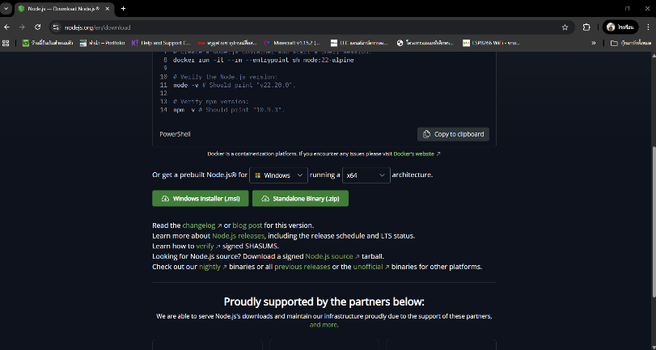

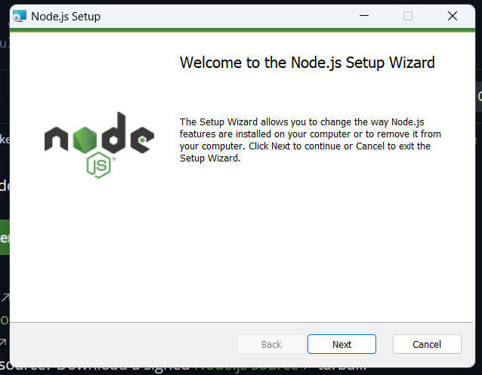
- ติดตั้ง Node-RED: เปิด Command Prompt (CMD) แล้วใช้คำสั่ง npm install -g --unsafe-perm node-red คำสั่งนี้จะติดตั้ง Node-RED ลงในเครื่อง
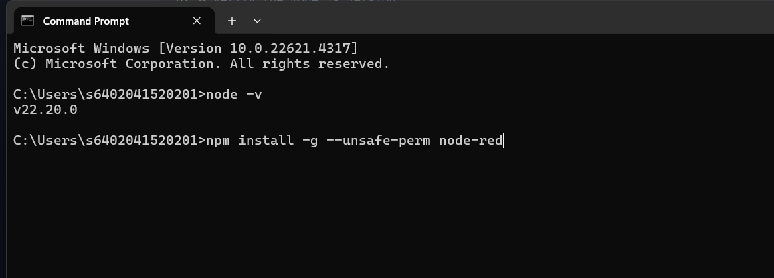

- สร้างโฟลเดอร์โปรเจกต์: ไปที่ Drive D: แล้วสร้างโฟลเดอร์ (เช่น D:\NodeRED_Project)
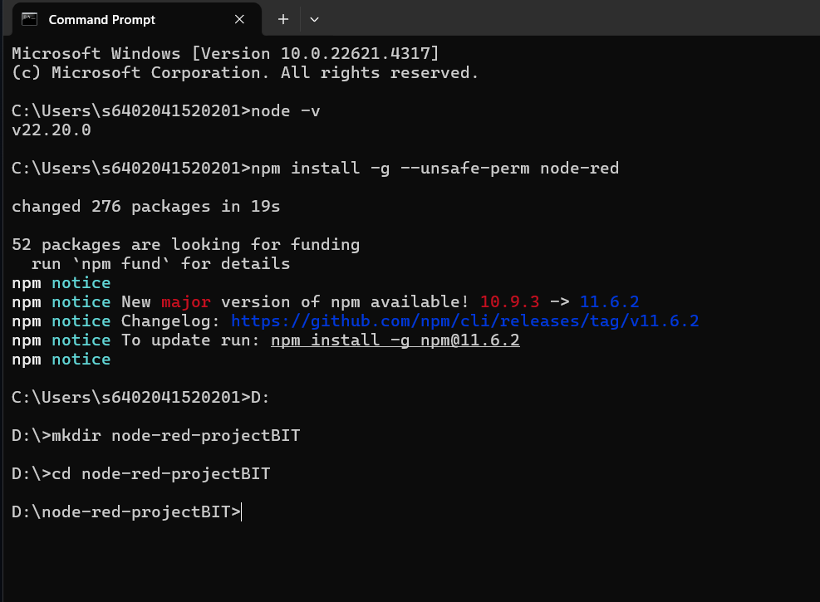
- รัน Node-RED: ใน CMD ย้ายไปที่โฟลเดอร์นั้น (cd D:\NodeRED_Project) แล้วสั่งรันด้วยคำสั่ง node-red... เมื่อรันแล้ว ให้เราเปิดเบราว์เซอร์ไปที่ http://127.0.0.1:1880/ นี่คือหน้า Editor ของเราครับ
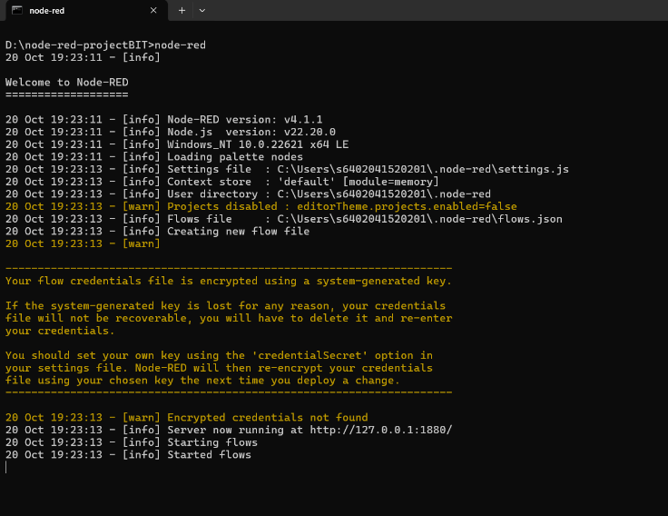
ขั้นที่ 2: ติดตั้ง Nodes ที่จำเป็น (Palette) (สาธิตการเปิด Manage Palette) Node-RED ไม่ได้มีบล็อกทุกอย่างมาให้ตั้งแต่แรก เราต้องติดตั้งเพิ่มเองครับ
- ไปที่เมนู (☰) > Manage palette > แท็บ Install
- เราต้องติดตั้ง 2 ตัวหลัก:
  - @flowfuse/node-red-dashboard: นี่คือชุดเครื่องมือสำหรับสร้างปุ่ม, เกจวัด, กราฟ (ที่เราเห็นเป็น ui-gauge, ui-switch)
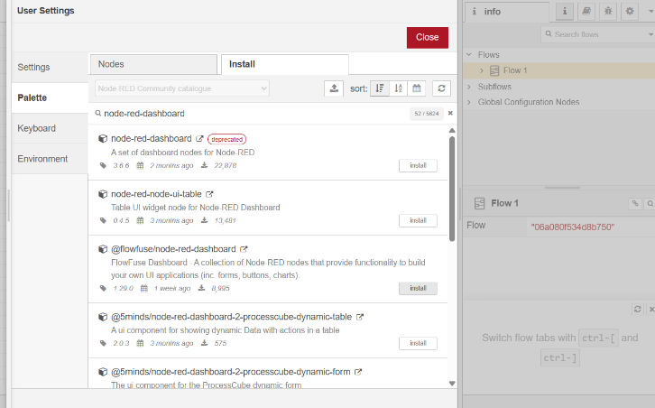
  - node-red-node-serialport: นี่คือบล็อกที่ทำให้ Node-RED คุยผ่านสาย USB (Serial) ได้
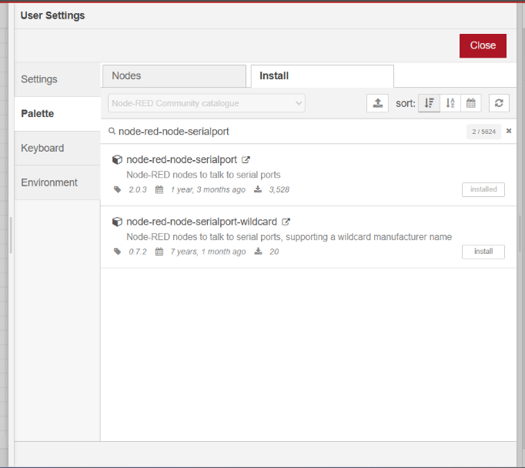
ขั้นที่ 3: ทำความเข้าใจโค้ด ESP32 (ฝั่งฮาร์ดแวร์) (เปิดโค้ด esp32_sensor_relay_test.ino ให้ดู) โค้ดฝั่ง ESP32 ของเราทำ 2 อย่าง:
- ส่งข้อมูล (Part 2): ทุก 2 วินาที มันจะอ่านค่าเซ็นเซอร์ แล้วสร้างข้อความ JSON (StaticJsonDocument) หน้าตาแบบนี้: {"temp":28.5, "humid":65, "ldr":1500} แล้วส่งผ่าน Serial (Serial.println())
- รับคำสั่ง (Part 1): มันจะคอยเช็คว่ามีข้อความเข้ามาทาง Serial (Serial.available()) หรือไม่ ถ้ามี (เช่น Node-RED ส่ง "R1_ON" มา) มันก็จะไปสั่ง digitalWrite เพื่อเปิดรีเลย์
ขั้นที่ 4: สร้าง Flow ใน Node-RED (การลาก-วางบล็อก) (สาธิตการสร้าง Flow ตามแผนภาพในใบงาน)
ส่วนที่ 1: การรับข้อมูลมาแสดงผล (Sensor -> Dashboard)
- serial in (บล็อกรับข้อมูล):
  - ลากบล็อกนี้มาวาง นี่คือ "ประตูทางเข้า"
  - การตั้งค่า (สำคัญมาก!): เราต้องดับเบิลคลิกเข้าไปตั้งค่า Port ให้ถูกต้อง กดแว่นขยาย 🔍 เพื่อค้นหา COM Port ของ ESP32 และตั้ง Baud Rate เป็น 115200 ให้ตรงกับในโค้ด Arduino
  - บล็อกนี้จะรอรับข้อมูลจนเจอ \n (ขึ้นบรรทัดใหม่) แล้วส่งข้อมูลทั้งก้อนออกมา
- json (บล็อกแปลงข้อมูล):
  - ลากมาต่อจาก serial in
  - บล็อกนี้ทำหน้าที่ง่ายๆ คือแปลงข้อความ {"temp":...} ที่รับมา ให้กลายเป็น "Object" ที่ Node-RED เข้าใจได้ เพื่อให้บล็อกอื่นดึงข้อมูลไปใช้ง่ายๆ

- change (บล็อกแยกข้อมูล):
  - นี่คือบล็อกที่นักเรียนมักจะสับสนกันครับ... ตอนนี้ msg.payload ของเราเป็นก้อน Object {"temp":..., "humid":...} แต่เกจวัดอุณหภูมิ (Gauge) รับแค่ "ตัวเลข"
  - เราจึงใช้ change มา "ดัก" ข้อมูล
  - การตั้งค่า (สำคัญมาก!): เราจะตั้งค่าว่า Set msg.payload to the value msg.payload.temp
  - ความหมายคือ "ทิ้งข้อมูล msg.payload เก่าที่เป็นก้อนใหญ่ไป แล้วเอาแค่ค่า temp จากข้างใน มาใส่ใน msg.payload ใหม่แทน"
  - เราจะทำแบบนี้ 3 อัน แยกไปสำหรับ temp, humid, และ ldr
- ui-gauge / ui-chart (บล็อกแสดงผล):
  - ลากมาต่อจาก change
  - ดับเบิลคลิกเพื่อตั้งค่า Label (เช่น Temperature), Unit (เช่น °C), และช่วง Min/Max
  - บล็อกเหล่านี้จะรับตัวเลขจาก msg.payload ที่ถูกกรองมาแล้ว ไปแสดงผลบน Dashboard
ส่วนที่ 2: การส่งคำสั่งไปควบคุม (Dashboard -> Relay)
- ui-switch (บล็อกปุ่มกด):
  - ลากมาวาง 4 ตัวสำหรับรีเลย์ 4 ช่อง
  - การตั้งค่า: เราต้องบอกว่า "ถ้ากดเปิด" (On) ให้ส่ง msg.payload เป็นข้อความ String ว่า R1_ON... และ "ถ้ากดปิด" (Off) ให้ส่ง R1_OFF (ต้องตรงกับที่โค้ด ESP32 รอรับเป๊ะๆ)
- serial out (บล็อกส่งข้อมูล):
  - ลากมาวาง 1 ตัว
  - เชื่อม ui-switch ทั้ง 4 ตัวมายัง serial out ตัวนี้
  - การตั้งค่า: ต้องตั้งค่า Port และ Baud Rate (115200) ให้เป็น ตัวเดียวกับ serial in
ขั้นที่ 5: การแก้ไขปัญหา (Debugging) (สาธิตการใช้ Debug Node) เวลาโปรเจกต์ไม่ทำงาน สิ่งที่สำคัญที่สุดคือการ "ไล่ดู" ว่าข้อมูลมันมาถึงไหน และหน้าตาเป็นอย่างไร
- บล็อก debug (รูปแมลง 🐞): คือเพื่อนที่ดีที่สุดของเรา
- ถ้าเกจไม่ขึ้น: ให้เอา debug ไปต่อหลัง serial in... กด Deploy แล้วดูหน้าต่าง Debug ว่ามีข้อความจาก ESP32 ส่งมาไหม?
- ถ้ามีข้อความมา: ให้ย้าย debug ไปต่อหลัง json... ดูว่ามันแปลงเป็น Object ถูกต้องไหม?
- ถ้าถูกต้อง: ให้ย้าย debug ไปต่อหลัง change... ดูว่ามันกรองค่าออกมาเหลือแค่ตัวเลขได้ถูกต้องไหม?

5.5 จรรยาบรรณในการใช้งาน AI และเทคโนโลยีดิจิทัล
จรรยาบรรณ ในยุคนี้ เรามีเครื่องมือ AI เก่งๆ อย่าง Gemini หรือ ChatGPT ที่ช่วยเราเขียนโค้ด, หาข้อมูล, หรือแม้แต่ช่วยครูสร้างแผนการสอนนี้... มันเป็น "ผู้ช่วย" ที่ดีมาก
แต่ในฐานะนักพัฒนา เรามีสิ่งที่ต้องรับผิดชอบ:
- ความปลอดภัย (Security): ระบบ IoT ของเราอาจถูกแฮกได้ ถ้าเราเขียนโค้ดไม่รัดกุม
- ความเป็นส่วนตัว (Privacy): ข้อมูลเซ็นเซอร์ (เช่น กล้อง, ไมโครโฟน) เป็นข้อมูลส่วนตัว เราต้องจัดการอย่างรับผิดชอบ
- ความถูกต้อง (Verification): AI อาจให้ข้อมูลหรือโค้ดที่ "ผิด" ได้... หน้าที่ของเราคือต้อง "ตรวจสอบ" และ "ทำความเข้าใจ" ทุกบรรทัดที่ AI สร้างขึ้น ห้ามคัดลอกมาวางโดยไม่เข้าใจเด็ดขาด
- ความรับผิดชอบ (Accountability): ถ้าโปรเจกต์ที่เราทำ (แม้จะใช้ AI ช่วย) ไปสร้างความเสียหาย... คนที่ต้องรับผิดชอบคือ "เรา" ซึ่งเป็นนักพัฒนา ไม่ใช่ AI
ดังนั้น จงใช้ AI เป็นเครื่องมือเร่งความเร็วในการเรียนรู้ ไม่ใช่ใช้มันแทนที่การเรียนรู้
6. แบบฝึกหัด/แบบทดสอบ
ใบงาน ที่ 6
7. เอกสารอ้างอิง
-
8. ภาคผนวก
-

 | ใบงาน ที่ 6 | หน่วยที่ 4
 | รหัสวิชา 21901-2007 วิชา เทคโนโลยีระบบสมองกลฝังตัวและไอโอที | สอนครั้งที่ 13 - 18
 | ชื่อหน่วยการเรียนรู้ การเชื่อมต่อ IoT Platform (Node-RED & Dashboard) | ทฤษฎี 4 ชม.  ปฏิบัติ 16 ชม.

ชื่อเรื่อง/งาน พัฒนาระบบ IoT ด้วย Node-RED และ Dashboard พร้อมจรรยาบรรณการใช้งาน AI

1. ผลลัพธ์การเรียนรู้ระดับหน่วยการเรียน
1.1 สามารถอธิบายแนวคิดและสถาปัตยกรรมของ IoT (Internet of Things) ได้
1.2 สามารถติดตั้งและใช้งาน Node-RED สำหรับพัฒนาระบบ IoT ได้
1.3 สามารถสร้าง Dashboard สำหรับแสดงผลและควบคุมอุปกรณ์ IoT ได้
1.4 เข้าใจและปฏิบัติตามจรรยาบรรณในการใช้งาน AI และเทคโนโลยีดิจิทัล
2. อ้างอิงมาตรฐาน/เชื่อมโยงกลุ่มอาชีพ
-
3. สมรรถนะประจำหน่วย
3.1 ทักษะการติดตั้งและกำหนดค่า IoT Platform
3.2 ทักษะการออกแบบ User Interface สำหรับ IoT Dashboard
3.3 ทักษะการบูรณาการระบบและแก้ไขปัญหา
3.4 จิตสำนึกด้านจรรยาบรรณและความรับผิดชอบต่อสังคม
4. จุดประสงค์เชิงพฤติกรรม
4.1 อธิบายแนวคิด IoT และองค์ประกอบของระบบ IoT ได้
4.2 อธิบายหลักการทำงานของ Node-RED และ Flow-based Programming ได้
4.3 อธิบายหลักการสร้าง Dashboard และ Data Visualization ได้
4.4 ติดตั้งและกำหนดค่า Node-RED บนคอมพิวเตอร์ได้
4.5 สร้าง Dashboard สำหรับแสดงผลข้อมูลและควบคุมอุปกรณ์ได้
4.6 ใช้เครื่องมือ AI อย่างมีจรรยาบรรณในการพัฒนางาน

5. เครื่องมือ วัสดุ และอุปกรณ์
5.1 Arduino IDE 2..3.6
5.2 ชุดฝึกปฏิบัติ
5.3 Node-red

6. คำแนะนำ/ข้อควรระวัง
-
7. ขั้นตอนการปฏิบัติงาน
7.1 เตรียมฮาร์ดแวร์และอัปโหลดโค้ด ESP32
7.2 สร้าง Flow ใน Node-RED
7.3 การตั้งค่าและแก้ไขปัญหา
8. สรุปและวิจารณ์ผล
-
9. การประเมินผล
1. แบบประเมินสมรรถนะงานภาคปฏิบัติ (6 คะแนน)
ความถูกต้องของการต่อวงจร
ความถูกต้องของโปรแกรม
ความสมบูรณ์ของผลลัพธ์
2. แบบสังเกตพฤติกรรมลักษณะนิสัยการทำงาน (4 คะแนน)
ตรงต่อเวลา
ความร่วมมือและวินัย
10. เอกสารอ้างอิง /เอกสารค้นคว้าเพิ่มเติม
-

